

Aktywni niepełnosprawni – narzędzia wsparcia samodzielności osób niepełnosprawnych

**Jak powinien pracować  
Mobilny Doradca  
Włączenia Społecznego**



**Opracowanie w tekście łatwy  
do czytania i zrozumienia dokumentu  
Mobilny Doradca Włączenia Społecznego**

Autorka opracowania: Dorota Tomaszewska

Konsultacja dostępności: Joanna Hajduk, Katarzyna Łozińska, Maciej Gniazdowski

Warszawa, grudzień 2023 rok

Spis treści

**Wstęp** 2

**Kto może zostać MDWSem** 3

**Komu pomoże MDWS, czyli mobilny doradca** 4

**Jak MDWS będzie wspierał osoby z różnymi potrzebami** 5

**Dla kogo są 3 sposoby wspierania** 6

**Co robi MDWS dla osób ze ścieżki pourazowej** 7

**Co musi wiedzieć MDWS, żeby wspierać osobę ze ścieżki pourazowej** 8

**Co robi MDWS dla osób ze ścieżki inkluzywnej** 9

**Co musi wiedzieć MDWS, żeby wspierać osobę ze ścieżki inkluzywnej** 10

**Co robi MDWS dla osób ze ścieżki rodzinnej** 11

**Co MDWS musi wiedzieć żeby wspierać rodziny z dziećmi z niepełnosprawnościami** 12

**Co może robić MDWS żeby lepiej wspierać rodziny** 12

**Jak skontaktować się z MDWSem** 13

**O ochronie danych osobowych** 13

**Z kim powinien współpracować MDWS** 14

# **Wstęp**

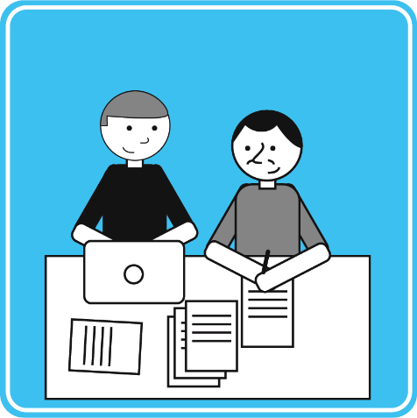Pracownicy projektu **Aktywni niepełnosprawni** przygotowali ważny dokument.

Nazywa się **Mobilny doradca  
włączenia społecznego,** w skrócie **MDWS.**

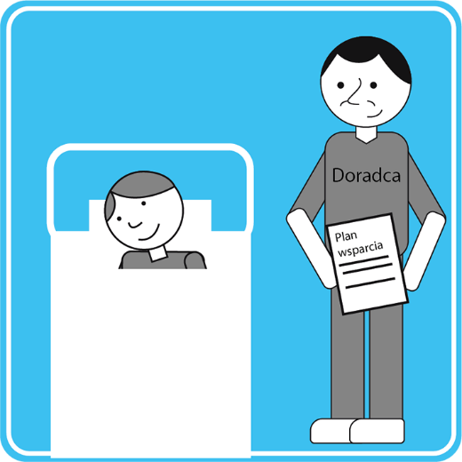W dokumencie są informacje  
o nowym pracowniku, który będzie wspierał  
osoby z niepełnosprawnościami  
żeby były bardziej niezależne.  
**MDWS** jest to skrót nazwy nowego zawodu.

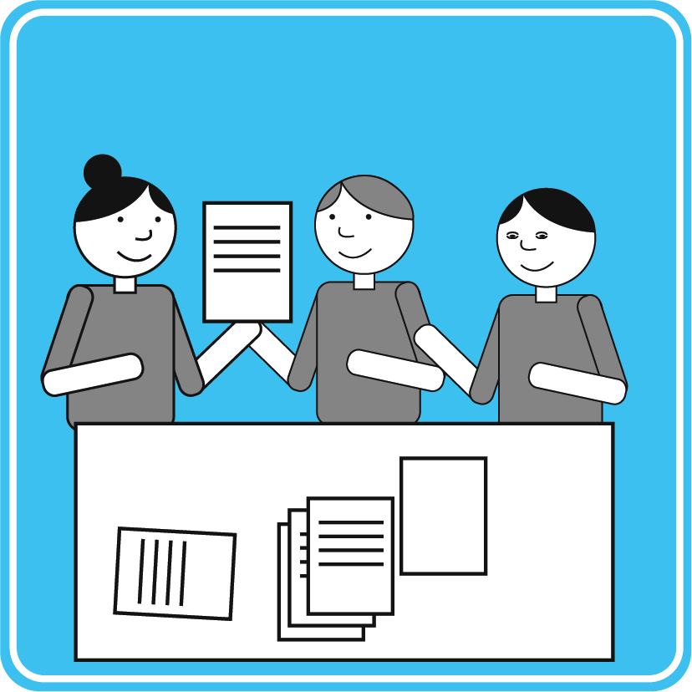MDWS jest pracownikiem, który wykonuje usługi  
dla osoby z niepełnosprawnością.  
W jego pracy bardzo ważna jest **mobilność.**To znaczy, że musi jeździć do miejsc  
gdzie są osoby z niepełnosprawnością  
i tam rozmawiać z nimi. Na przykład  
do domu osoby z niepełnosprawnością,  
do warsztatu terapii zajęciowej, do szpitala.

MDWS musi znać różne miejsca,  
żeby osoby z niepełnosprawnością miały pomoc.  
Zna najlepsze sposoby wspierania,  
rehabilitacji i edukacji dla każdej  
osoby z niepełnosprawnością.

# Młody chłopak siedzi przy stole na którym stoi laptop i leży kartka z napisem Dokumenty**Kto może zostać MDWSem**

MDWSem może być osoba,   
która ma odpowiednie umiejętności,  
zdolności i zachowanie.  
Umie zaplanować swoją pracę,  
jest samodzielna, podejmuje decyzje  
i umie pracować z ludźmi.

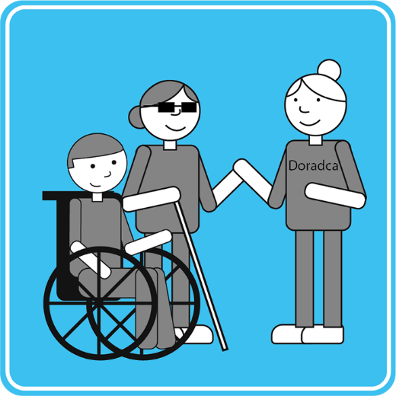MDWSem może być:

* asystent osoby niepełnosprawnej
* asystentka rodziny
* pielęgniarka
* menadżer rehabilitacji
* terapeuta zajęciowy
* fizjoterapeuta
* pracownik socjalny.

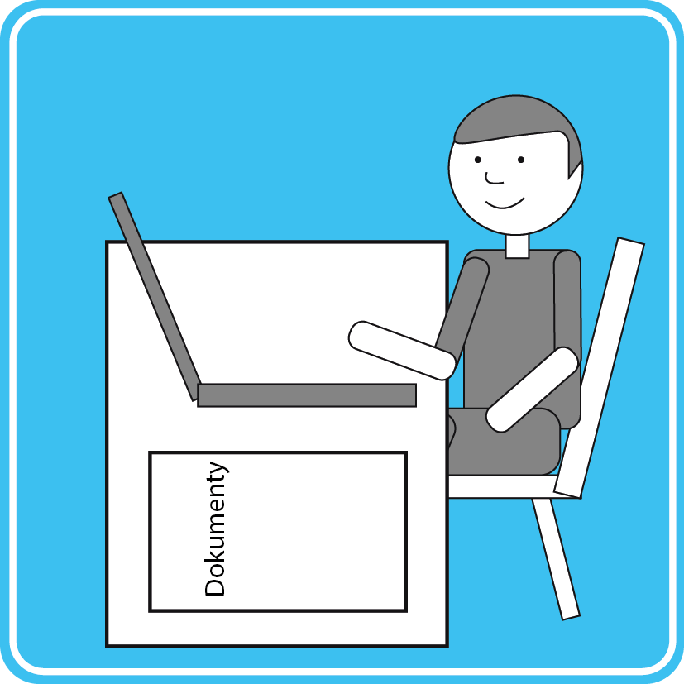Osoba, która chce być MDWSem  
musi nauczyć się:

* o prawach i niezależnym  
  życiu osób z niepełnosprawnościami
* o rehabilitacji
* o dokumentach medycznych  
  i różnych chorobach.

Potem musi zdać egzamin.

# **Komu pomoże MDWS, czyli mobilny doradca**

MDWS będzie pomagał osobom,  
które miały wypadek albo ciężką chorobę.  
Wcześniej były samodzielne,  
chodziły do szkoły albo pracowały.  
Po wypadku ich życie zmieniło się  
i potrzebują wsparcia.

MDWS będzie pomagał:

* osobom z niepełnosprawnością,  
  które mają orzeczenie o niepełnosprawności
* starszym i osobom, które bardzo długo chorują
* rodzinom, w których urodziło się  
  albo urodzi się dziecko z niepełnosprawnością.

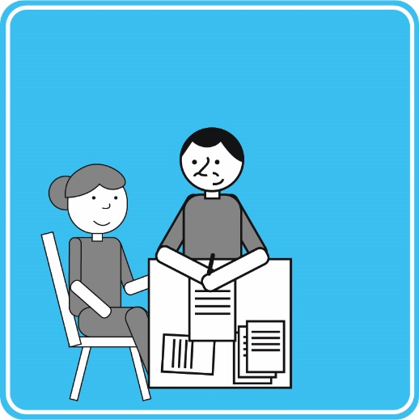MDWS musi dobrze poznać  
sytuację osoby z niepełnosprawnością,   
którą ma wspierać, żeby wybrać dla niej  
najlepszy sposób wspierania.  
Osoba z niepełnosprawnością może być wspierana  
przez 9 miesięcy albo dłużej,  
to znaczy przez 1 rok.

# **Jak MDWS będzie wspierał osoby z różnymi potrzebami**

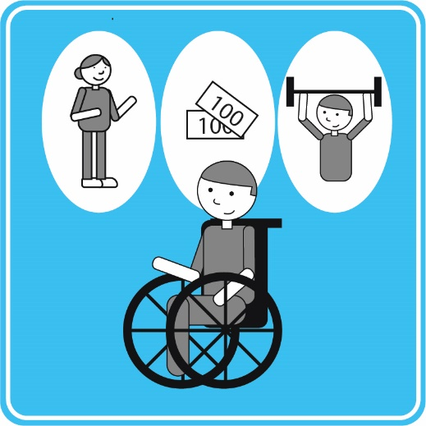Każda osoba potrzebuje pomocy  
i wsparcia w jakiejś sprawie albo sytuacji.  
MDWS będzie doradza osobie,  
która nagle przestała być samodzielna,  
z jakiego wsparcia może korzystać,  
żeby znowu być samodzielna.  
W doradzaniu najważniejsze są potrzeby  
i zdanie osoby z niepełnosprawnością.

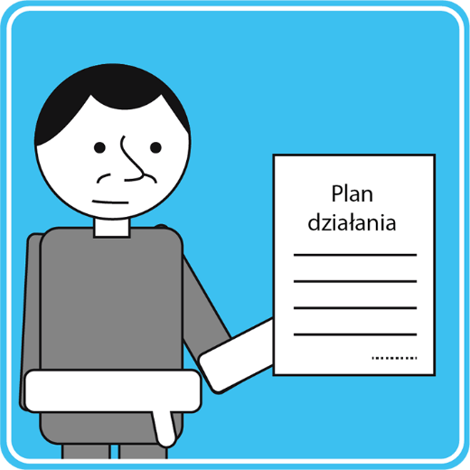MDWS zrobi diagnozę, to znaczy sprawdzi:

* jakie potrzeby  
  ma osoba z niepełnosprawnością
* jakie ma dokumenty.

Potem napisze **Indywidualny Plan Działania.**Napisze, co trzeba zrobić, skąd wziąć pieniadze,  
żeby poprawić życie tej osoby.

Pracownicy projektu przygotowali  
3 różne sposoby wspierania. Nazwają się one:

* ścieżka pourazowa
* ścieżka inkluzyjna
* ścieżka rodzinna.

MDWS może zmienić ścieżkę wsparcia,  
kiedy zmieni się sytuacja wspieranej osoby.

# **Dla kogo są 3 sposoby wspierania**

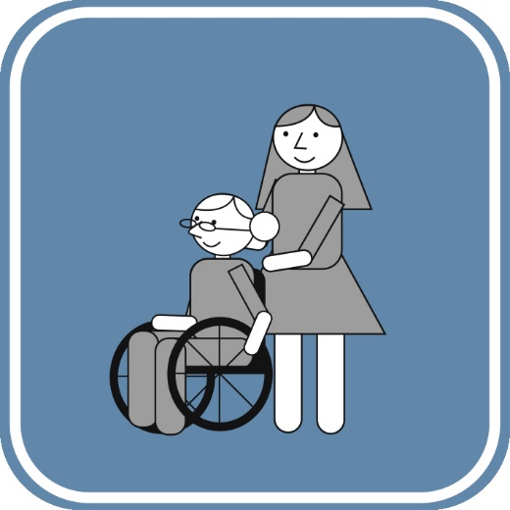**Ścieżka pourazowa** jest dla osób,  
które były aktywne, to znaczy pracowały  
chodziły do kina, na imprezy, na zakupy.  
Po wypadku albo chorobie nie radzą sobie  
z codziennymi sprawami. Potrzebują wsparcia,   
żeby znowu żyć samodzielne.

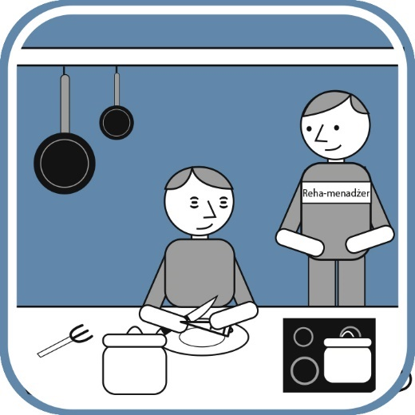

**Ścieżka inkluzywna** jest dla osób,  
które urodziły się zdrowe,  
a potem stały się niepełnosprawne.  
Potrzebują pomocy w sprawach codziennych.  
Potrzebują wsparcia w podejmowaniu decyzji.

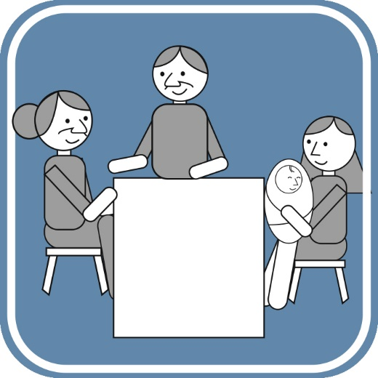**Ścieżka rodzinna** jest dla rodzin,  
w których jest dziecko z niepełnosprawnością  
oraz dla rodzin, w których dopiero  
urodzi się dziecko z niepełnosprawnością.

# Kobieta, która jest mobilnym doradcą stoi przed samochodem.**Co robi MDWS dla osób ze ścieżki pourazowej**

MDWS sprawdza i pisze:

* czy osoba jest mobilna,  
  to znaczy czy porusza się sama
* czy umie jeździć komunikacją
* czy umie jeździć samochodem albo rowerem.



MDWS sprawdza czy w domu  
są bariery architektoniczne, na przykład  
wysokie schody, mała toaleta.  
Pisze, co trzeba poprawić, żeby tej osobie  
żyło się lepiej.

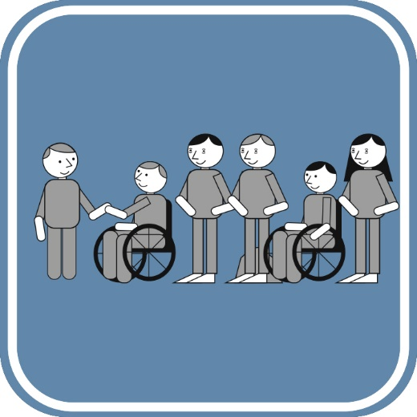W indywidualnym Planie Działania  
mobilny doradca pisze jak wspierać  
osobę z niepełnosprawnością, żeby  
pracowała, spotykała się ze znajomymi,  
żeby miała swoje towarzystwo.

# Mobilny doradca rozmawia z mężczyzną siedzącym na wózku inwalidzkim**Co musi wiedzieć MDWS, żeby wspierać osobę ze ścieżki pourazowej**

MDWS musi znać potrzeby  
osoby z niepełnosprawnością,  
którą ma wspierać. Musi dowiedzieć się  
od niej czego potrzebuje.

Przy stole siedzi prawnik, kobieta i mężczyzna. Na ścianie wisi godło RP.MDWS powinien znać:

* prawa osób z niepełnosprawnościami
* miejsca gdzie są bezpłatne porady prawne
* różne rodzaje mieszkalnictwa,  
  na przykład mieszkania wspierane i chronione.

MDWS powinień znać:

* różne sposoby aktywizacji zawodowej
* świadczenia i zasiłki
* mieć adresy do różnych organizacji działających  
  na rzecz osób z niepełnosprawnościami  
  oraz osób z zaburzeniami psychicznymi.

# **Co robi MDWS dla osób ze ścieżki inkluzywnej**

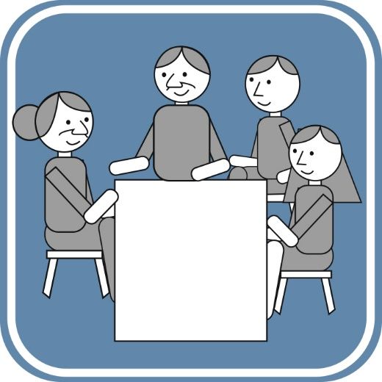MDWS sprawdza jakie potrzeby  
ma osoba z niepełnosprawnością,  
jej rodzina lub opiekunowie.  
Sprawdza czy **diagnoza**, czyli dokument  
o potrzebach i możliwościach osoby jest aktualny.  
To znaczy, kiedy był przygotowany dokument,  
co jest w nim napisane o tej osobie.

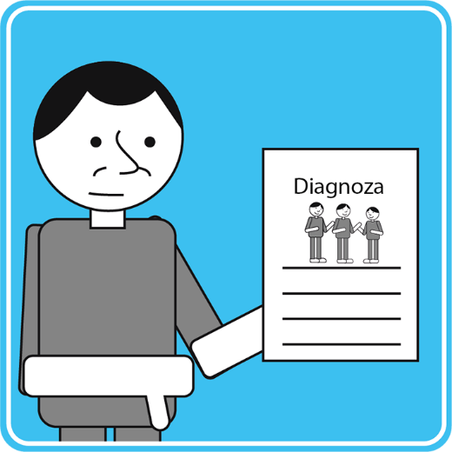

W diagnozie są informacje o tym:

* jak osoba zachowuje się w różnych sytuacjach
* czy jest samodzielna
* jakie relecje są w rodzinie tej osoby.

Potem MDWS razem z osobą  
i jej bliskimi musi napisać  
**Indywidualny Plan Działania**.  
W Planie Działania są napisane  
rózne zadania i działania do zrobienia  
razem z osobą z niepełnosprawnością.

Na przykład może być zadanie  
utworzenie kregów wsparcia  
dla osoby z niepełnosprawnością.  
**Kragi wsparcia** są to ludzie  
i instytucje, które wspierają osobę.  
Na przykład to mogą być sąsiedzi,  
pracownicy placówki, znajomi.

W Planie Działania może być też napisane:

* co trzeba zrobić, żeby przygotować osobę  
  do samodzielnego życia
* jakim czasie trzeba wykonać zadania.

Po tym czasie MDWS musi spotkać się  
z osobą z niepełnosprawnością  
i porozmawiać o tym, co osoba zrobiła.

# **Co musi wiedzieć MDWS, żeby wspierać osobę ze ścieżki inkluzywnej**

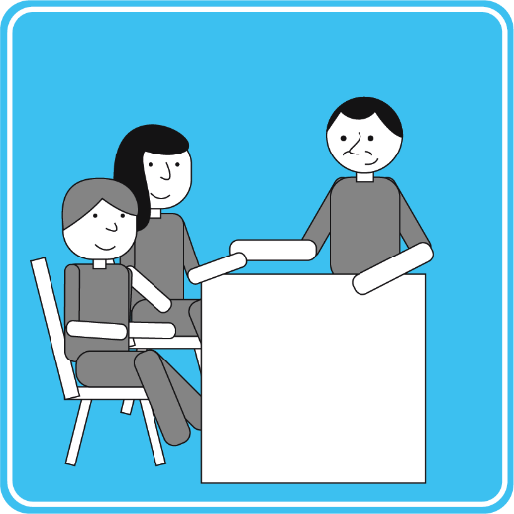MDWS musi znać różne miejsca,   
gdzie wspierają osoby z niepełnosprawnością.  
MDWS powinien wiedzieć:

* gdzie są bezpłatne porady prawne
* jakie są mieszkania dla osób potrzebujących,  
  na przykład mieszkania wspierane i chronione
* znać się na świadczeniach i zasiłkach,  
  żeby pomóć osobie z niepełnosprawnością  
  załatwić jej sprawy finansowe.

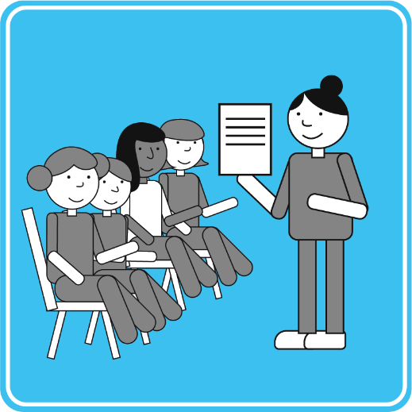MDWS powinień znać:

* różne sposoby aktywizacji zawodowej,
* mieć adresy do różnych organizacji działających  
  na rzecz osób z niepełnosprawnościami  
  oraz osób z zaburzeniami psychicznymi.

Sposób wsparcia musi być dopasowany do potrzeb  
osoby z niepełnosprawnością.

# **Co robi MDWS dla osób ze ścieżki rodzinnej**

MDWS wspiera rodziny, w których są małe  
dzieci z niepełnosprawnościami,  
które nie mogą same decydować o sobie.

Dla rodzin są 2 sposoby wsparcia:

* 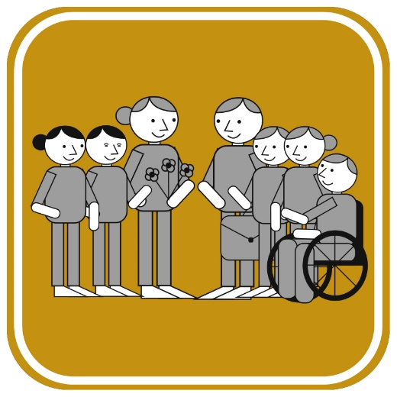**wsparcie formalne**, to znaczy, że rodzice  
  muszą mieć odpowiednie dokumenty.  
  Rodzinę będą wspierać pracownicy  
  i wolontariuszy z różnych instytucji.
* **wsparcie nieformalne**, oznacza, że rodzinę  
  będą wspierali, przyjaciele, sąsiedzi i znajomi.  
  Będą ich wspierać, kiedy rodzina będzie  
  potrzebowała ich pomocy. Wtedy rodzina  
  nie potrzebuje żadnych dokumentów.

MDWS pomaga rodzinie, żeby miała:   
- dobre dokumenty i wsparcie formalne,  
czyli od pracowników różnych instytucji  
- wsparcie nieformalne, czyli od innych ludzi.

# **Co MDWS musi wiedzieć żeby wspierać rodziny z dziećmi z niepełnosprawnościami**

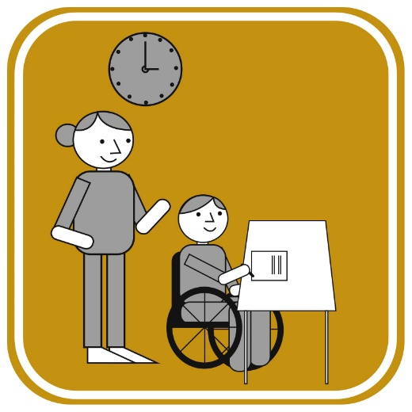MDWS powinien znać:

* sposoby wspierania dziecka
* przepisy prawa o nauce i edukacji
* przepisy prawa o terapii i rehabilitacji
* przepisy prawa o pomocy społecznej,

na przykład o asystencie osobistym.

# Rodzice z dzieckiem w wózku stoją obok godła RP**Co może robić MDWS żeby lepiej wspierać rodziny**

MDWS może wspierać rodzinę, dopiero   
gdy urodzi się dziecko z niepełnosprawnością.

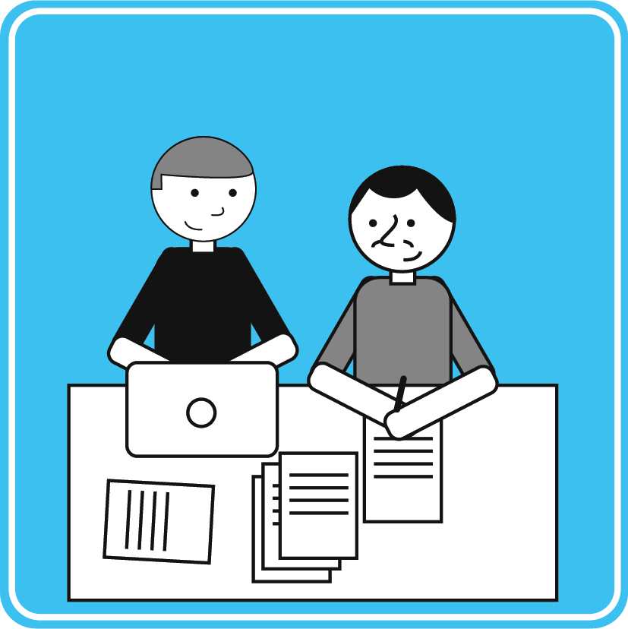MDWS może pomagać rodzinie załatwić:

* orzeczenie o stopniu niepełnosprawności  
  dla ich dziecka
* pieniądze dla dziecka z orzeczeniem
* potrzebny sprzęt i turnus rehabilitacyjny
* przygotować dokumenty, żeby dziecko  
  dostało orzeczenie do szkoły specjalnej
* zaprosić rodzinę na spotkania rodzin,  
  które też mają dzieci z niepełnosprawnościami.

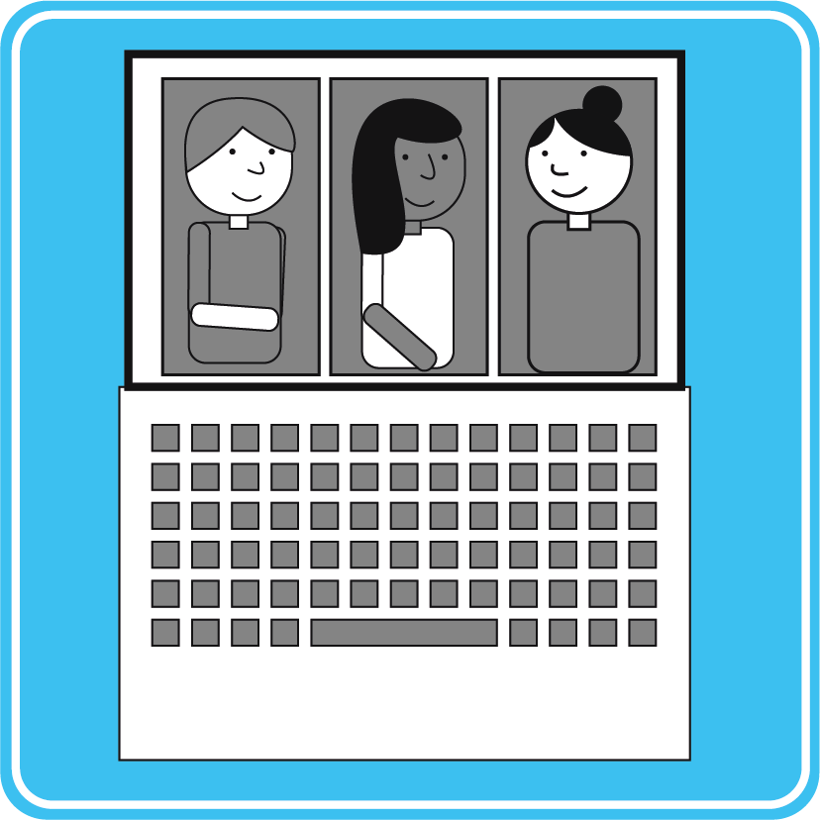

# **Jak skontaktować się z MDWSem**

Osoby z niepełnosprawnościami, które  
potrzebują wsparcia MDWSa  
będą mogły zgłosić się o pomoc  
przez stronę internetową.

Przy zgłaszaniu się trzeba napisać  
swoje dane osobowe czyli prywatne,  
ważne informacje o sobie.  
Te informacje są chronione przepisami prawa.  
Przeczytasz o nich w rozdziale pod tytułem  
**O ochronie danych osobowych.**

Pracownicy zaplanowali specjalną infolinię,  
na którą będzie można zadzwonić  
i poprosić o wsparcie MDWSa.

# **O ochronie danych osobowych**

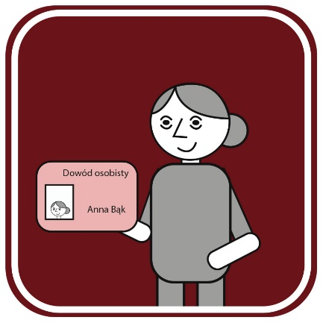W Polsce obowiązują przepisy,   
które chronią dane osobowe obywateli.  
Najważniejsze dane to:

* imię i nazwisko
* numer pesel
* adres
* data urodzenia.

Każdy musi chronić swoje dane osobowe.   
To znaczy, że musisz sam ustalić  
z MDWSem, że zgadzasz się,  
żeby szukał dla ciebie wsparcia  
i podawał twoje dane osobowe.

Ustal z MDWSem  
czy może podawać twoje dane osobowe.  
Jeżeli nie chcesz podać danych powiedz,  
żeby doradca dał ci adresy miejsc,  
w których pomogą ci rozwiązać problem.

# **Z kim powinien współpracować MDWS**

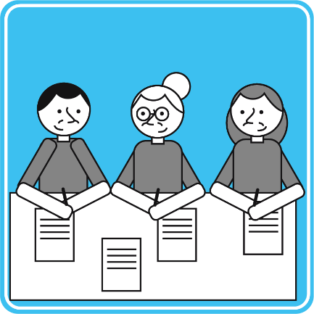MDWS powinien współpracować z pracownikami  
z wielu urzędów i miejsc, w których osoby  
z niepełnosprawnościami mogą dostać wsparcie.  
Na przykład z:

* Powiatowym Centrum Pomocy Rodzinie
* Ośrodkiem Pomocy Społecznej
* asystentem rodzinnym
* ze stowarzyszeniami i fundacjami
* z pracodawcami.

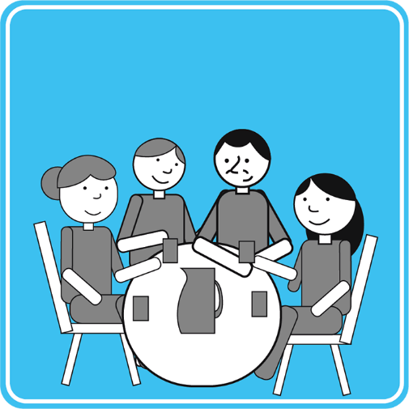

MDWS musi wybrać miejsca współpracy   
dobrane do każdej osoby wspieranej,  
żeby mogła ona poprawić swoje życie.

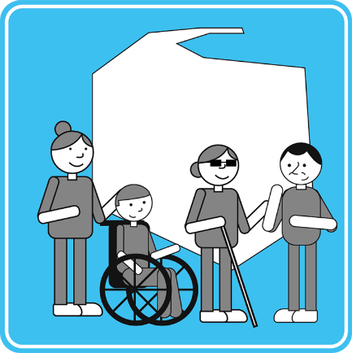Instytucje i firmy muszą poznać sposoby   
pracy MDWSa.  
Najbardziej pomoże w tym przygotowanie  
kampanii społecznej w całej Polsce.  
**Kampania społeczna** jest to dużo  
informacji o jakimś wydarzeniu.  
Na przykład w telewizji, radiu, na plakatach.  
W Kampanii są też spotkania i wywiady  
z osobami, które zmieniły swoje życie.